Slang Ø 38 mm Nuflex
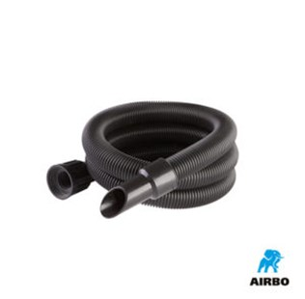

Slang ø38mm nuflex:
– 2,4m slang incl. wartel en mof | 500360
– 5m slang incl. wartel en mof | 500320
– 5m slang incl. twee wartels | 500339
– Slang per meter excl. wartels | 500321
– Per wartel | 500332

